职业卫生检测技术服务信息公开表
用人单位  名称 | 福瑞升散热器(青岛)有限公司
地理位置 | 青岛市莱西市经济开发区金山路3号
联系人 | 项赟
调查专业  技术人员名单 | 贾健、王洪帅 | 调查时间 | 2024.03.16 | 陪同人 | 项赟
采样专业  技术人员名单 | 贾健、王洪帅 | 采样时间 | 2024.03.28 | 陪同人 | 项赟
检测专业  技术人员名单 | 田立茹、常鑫钰、郭秀丽、孙颖 |  | 检测时间 | 2024.03.28-2024.03.29
影像资料  （调查影像资料及采样影像资料） | 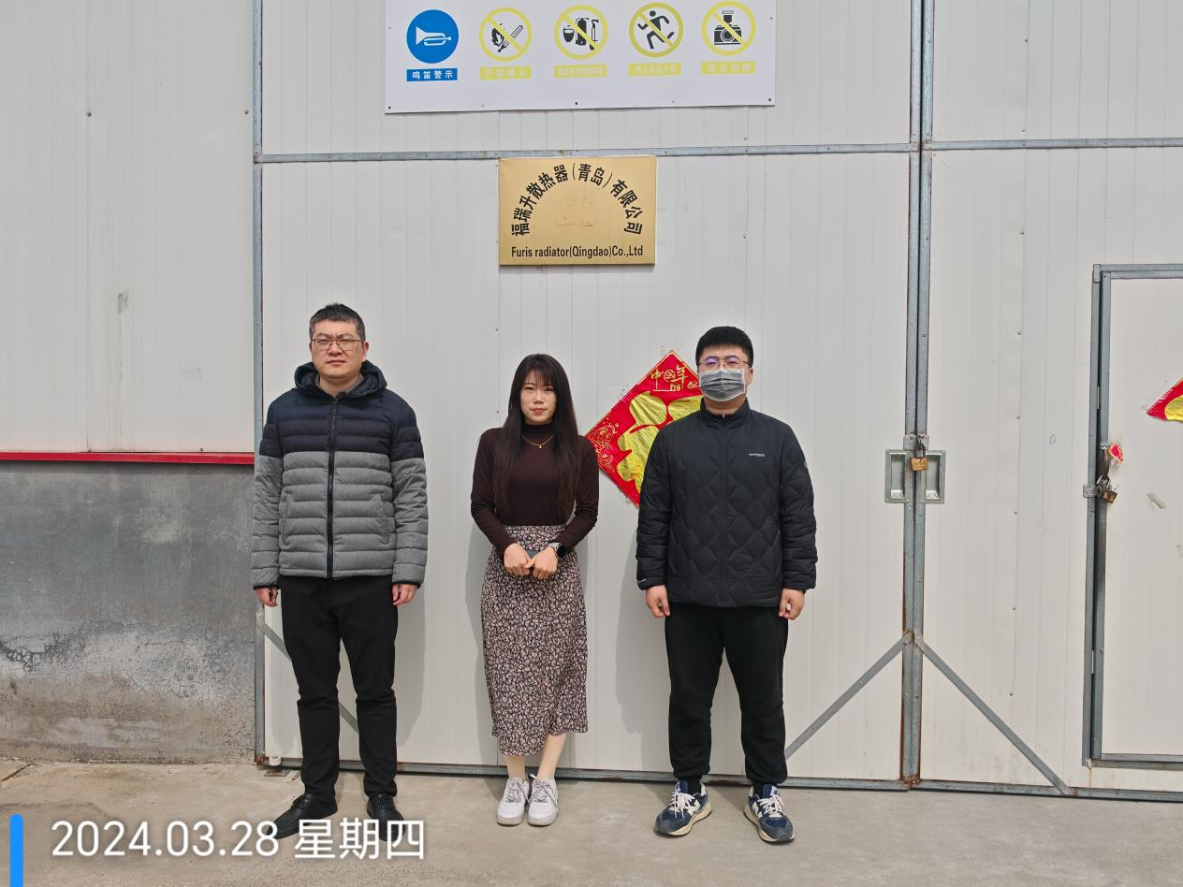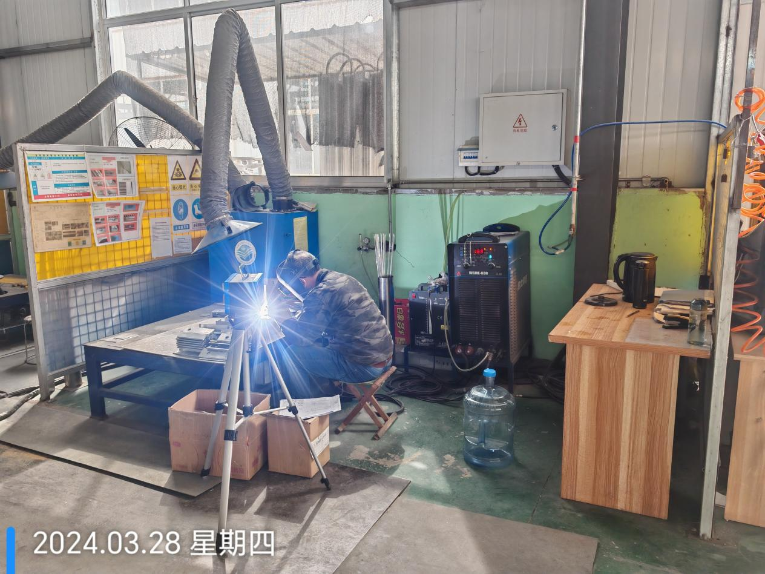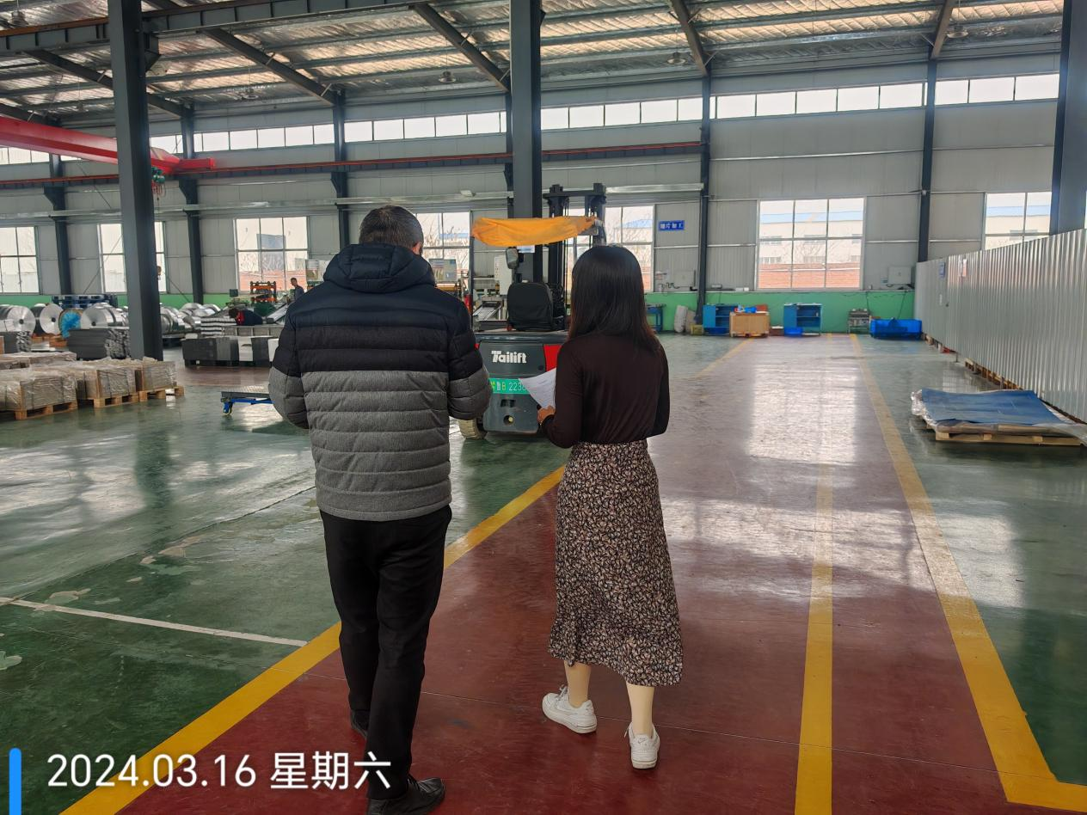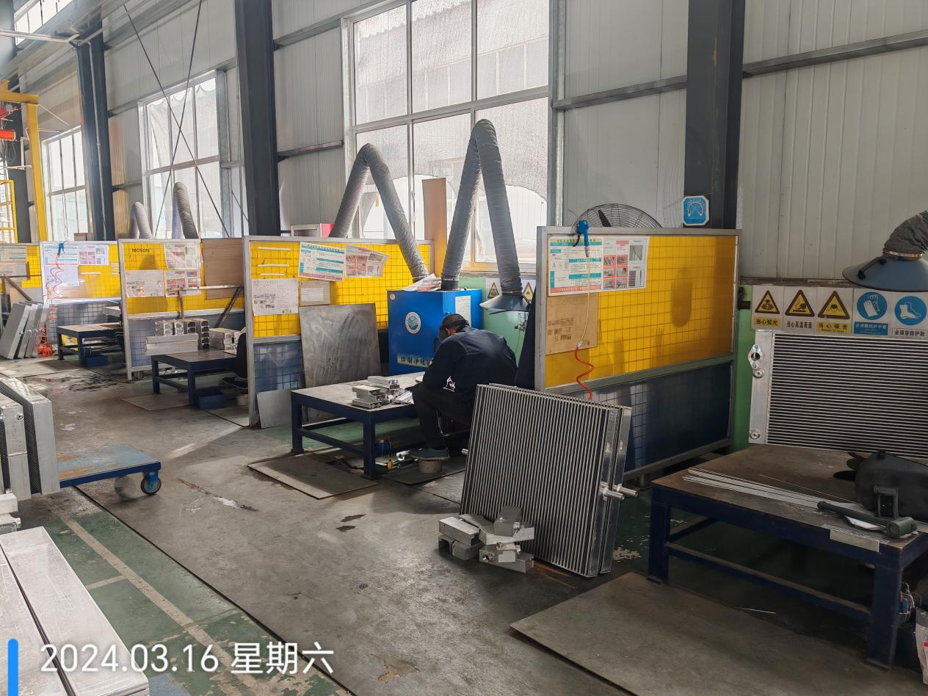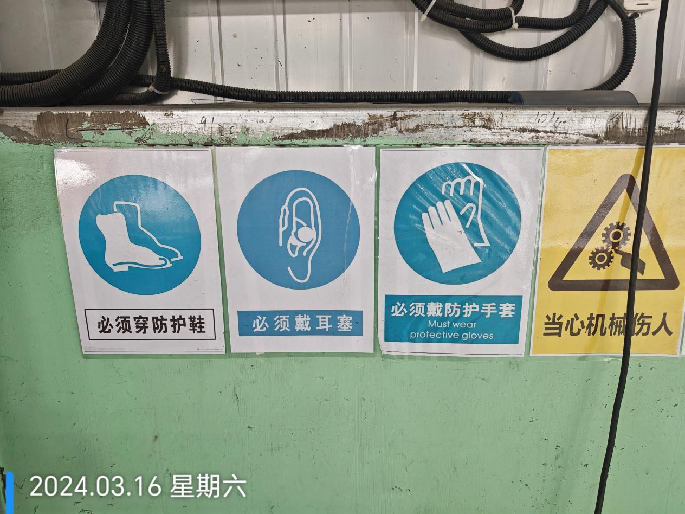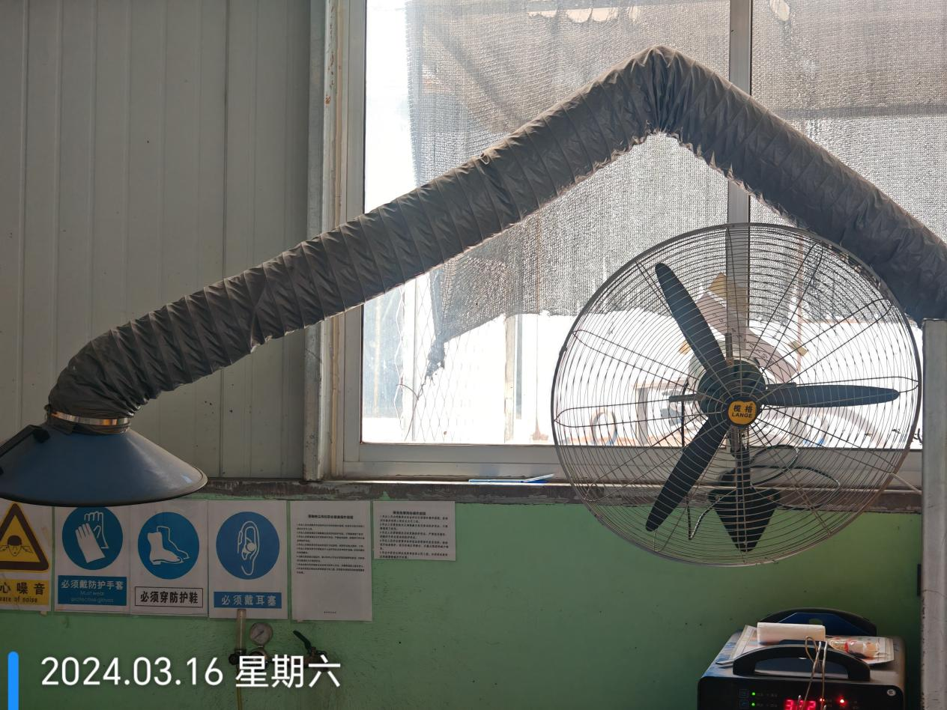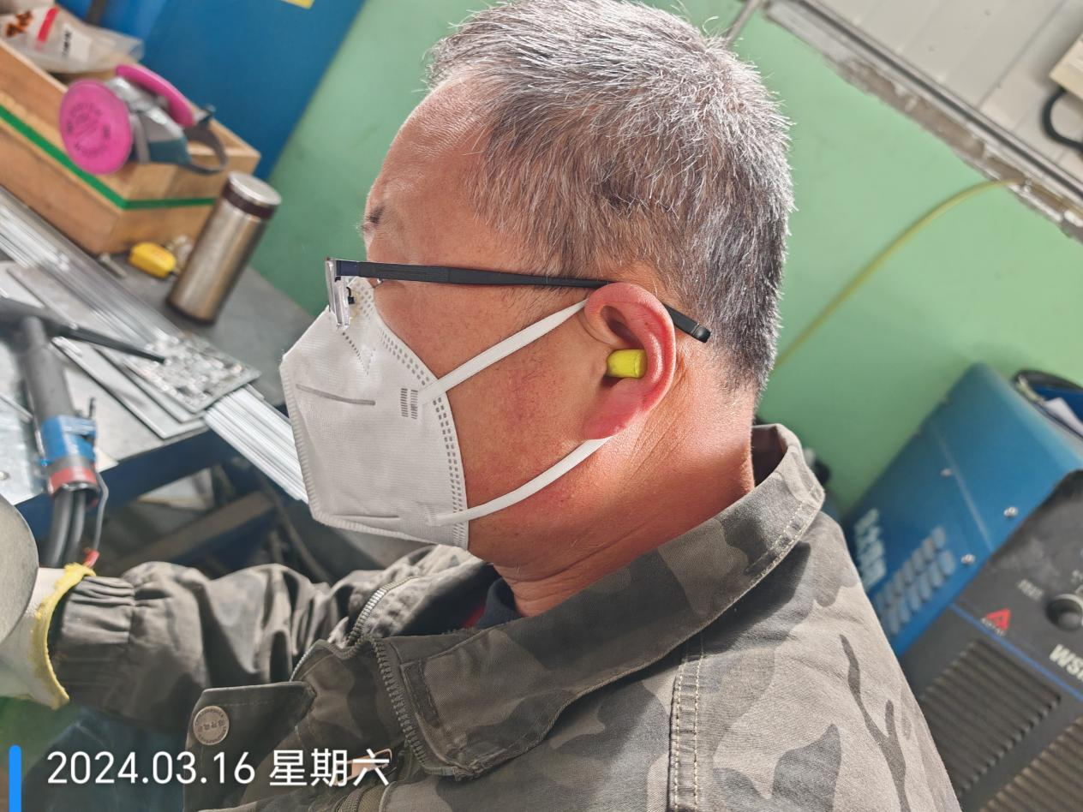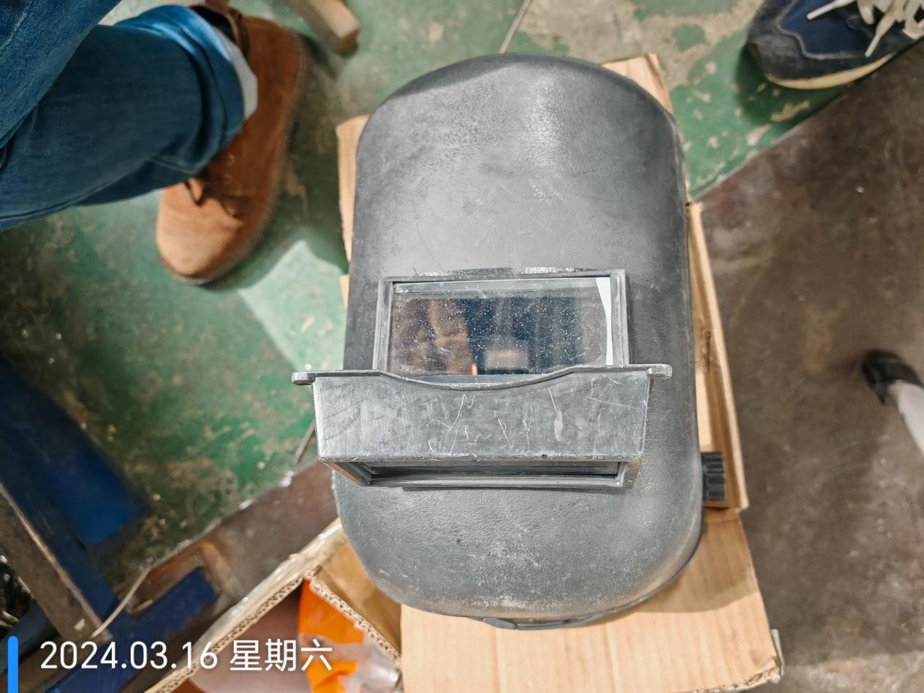
公示日期：2024.04.20

